Abstract
섹션 | 내용
테스트 케이스 ID | OQ-Survival-002
검증 대상 함수 | calc_freq_rate()
관련 요구사항 | Requirement_Specification 2.4 Output
테스트 목적 | calc_freq_rate() 함수가 군 별 event 발생 빈도 및 백분율과 survfit() 함수의 결과를 올바르게 반환하는지 검증

Pre-conditions
OQ 절차를 진행하기 전 아래의 사항들이 올바르게 갖추어졌는지 확인해야 한다.
- R (version: 4.5.2)
- renv (version: 1.1.5)
- Survival.metrics (version: 0.1.0)
- survival (version: 3.8.3)

Test Steps
‘Pre-conditions’ 절차가 확인되었다면 아래의 절차에 따라 OQ 과정을 진행한다.
- 예제 데이터를 사용하여 참값을 계산하기위해 survival::lung 데이터셋을 로드
- 데이터셋의 변수 중 time, status, sex를 활용
  - time: event 발생까지 걸린 시간(year)
  - status: 중도절단 여부(1 - censored, 2 - event)
  - sex: 성별
- time_vector는 임의로 100, 200, 500, 800으로 설정
- survival::survfit(survival::Surv(time,status-1)~sex) 함수를 통해 생존 곡선을 추정하고, 설정한 time_vector 별 event 발생 빈도 및 백분율의 기대 결과(참값)을 직접 계산
- calc_freq_rate(time,c(100,200,500,800),status-1,sex) 를 실행하여 실제 결과를 도출하여 2에서 구한 기대 결과와 비교

Expected Results
‘Test steps’ 절차의 4번 과정에서 실제 결과와 기대 결과를 비교하여 아래의 사항들이 확인된다면 OQ 절차가 성공적으로 진행되었다고 판단한다.
- 반환값은 class0, class1의 군 별 결과 데이터프레임과, survival::survfit() 함수의 결과인 survfit 객체로 구성된 리스트임
- survfit 객체는 아래의 이미지 형태와 같은 형태로 나타나되, Call: 부분은 함수를 호출하는 부분으로 동일하지 않아도 무방함
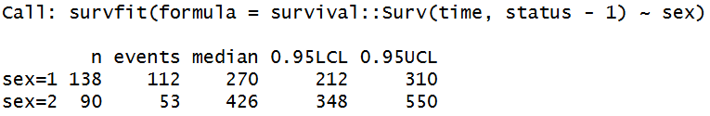
- class0은 4x3 데이터프레임으로 열 이름은 “time”, “freq”, “rate” 이며, time 별 freq, rate 값은 각각 다음과 일치해야 함
  - time=100 에 대해서는 24, 0.173913
  - time=200 에 대해서는 54, 0.3913043
  - time=500 에 대해서는 96, 0.6956522
  - time=800 에 대해서는 110, 0.7971014
- class1은 4x3 데이터프레임으로 열 이름은 “time”, “freq”, “rate” 이며, time 별 freq, rate 값은 각각 다음과 일치해야 함
  - time=100 에 대해서는 7, 0.07777778
  - time=200 에 대해서는 18, 0.2
  - time=500 에 대해서는 42, 0.4666667
  - time=800 에 대해서는 53, 0.5888889

Actual Results
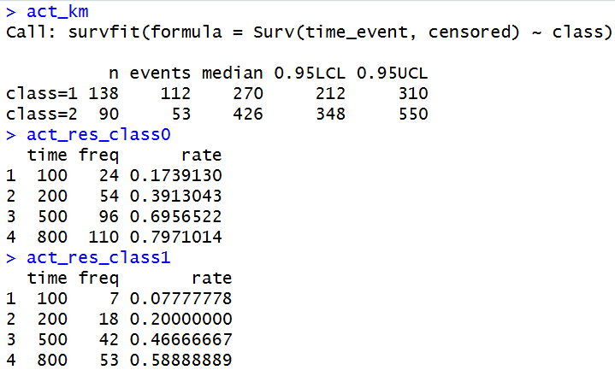

Pass/Fail
‘Expected Results’에서 기술된 값과 ‘Actual Results’의 값들이 모두 동일하므로 OQ-Survival-002 테스트는 Pass 되었다.

